Besok Sudah Bisa Miliki Langsung Galaxy S25 Edge: Smartphone Powerful yang Stylish

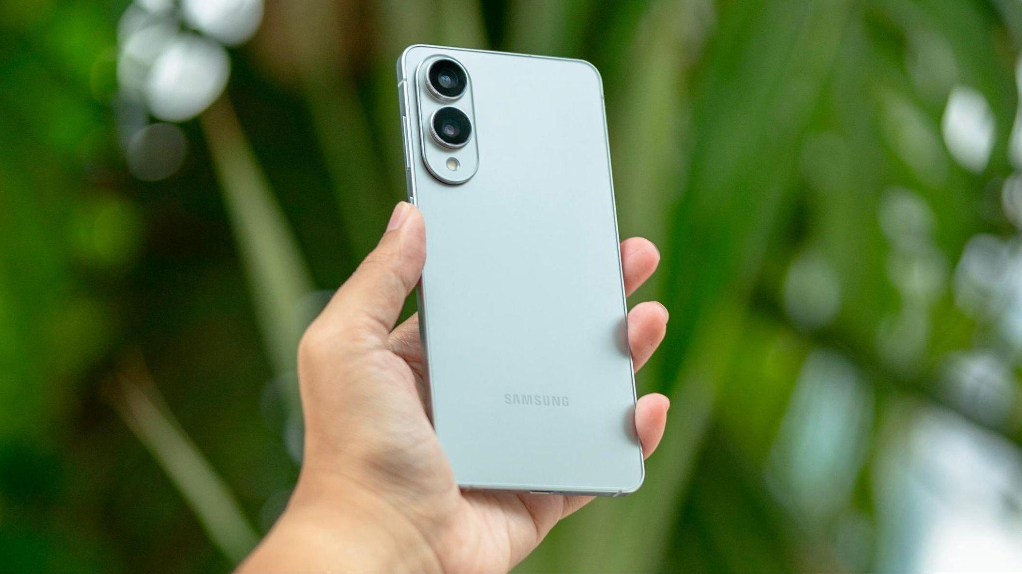
Galaxy S25 Edge smartphone inovatif dengan ketebalan hanya 5,8 mm dan kamera 200MP yang sempurna untuk jadi daily driver kamu

Jakarta, 5 Juni 2025 – Hari ini terakhir untuk kamu mengikuti pre-order Galaxy S25 Edge dan menjadi yang pertama memiliki device super stylish ini. Mulai besok Galaxy S25 Edge sudah bisa dibeli langsung di toko resmi Samsung. Smartphone ini memang cocok banget buat mereka yang ingin tampil beda dan trendy, mengingat Galaxy S25 Edge punya desain ultra-tipis dan unik banget karena tampilannya yang modern dan fresh. Tapi sebenarnya, nggak cuma unggul dari segi tampilan, banyak alasan lain yang bikin Galaxy S25 Edge kece banget untuk dimiliki.

Galaxy S25 Edge dibekali prosesor unggulan untuk performa super cepat dan kamera 200MP dengan sensor kamera yang sama seperti Galaxy S25 Ultra, bikin kamu bisa menghasilkan foto serta video berkualitas profesional. Dengan berbagai kemampuan itu, device ini bisa memanjakan kamu untuk menikmati pengalaman premium ultra-tipis device flagship Galaxy S series yang belum pernah ada sebelumnya dan tetap bisa menunjang aktivitas kreatif dan produktivitas setiap harinya.

“Samsung menghadirkan produk yang tak hanya canggih, tapi juga relevan untuk kebutuhan sehari-hari sehingga pengalaman dalam menggunakan smartphone tetap mengesankan. Dilengkapi dengan kualiatas kamera yang gahar dengan sensor 200 MP ditambah fitur Log selfie yang pertama kalinya di Galaxy membuat kualitas vlog menjadi lebih sinematik. Selain itu pengguna juga tidak perlu khawatir karena meskipun tipis, device ini tetap tangguh karena dilengkapi rangka titanium dan layar Corning Gorilla Glass Ceramic 2. Mulai besok 6 Juni, konsumen sudah bisa membeli Galaxy S25 Edge secara langsung, dan tentunya tetap dengan keuntungan tambahan hingga Rp 2.000.000.” ujar Ilham Indrawan, MX Product Marketing Senior Manager Samsung Electronics Indonesia.

Lantas, kenapa sih kamu harus punya Galaxy S25 Edge dan jadiin device ini sebagai daily driver kamu? Ini dia beberapa alasannya:

Smart companion untuk explore hal baru tanpa merasa kerepotan dengan device
Bagi kamu yang suka melancong atau traveling, Galaxy S25 Edge adalah partner ideal. Ukurannya compact tak memakan tempat, namun tetap mampu mengambil ribuan foto perjalanan berkat performanya yang tetap sempurna.

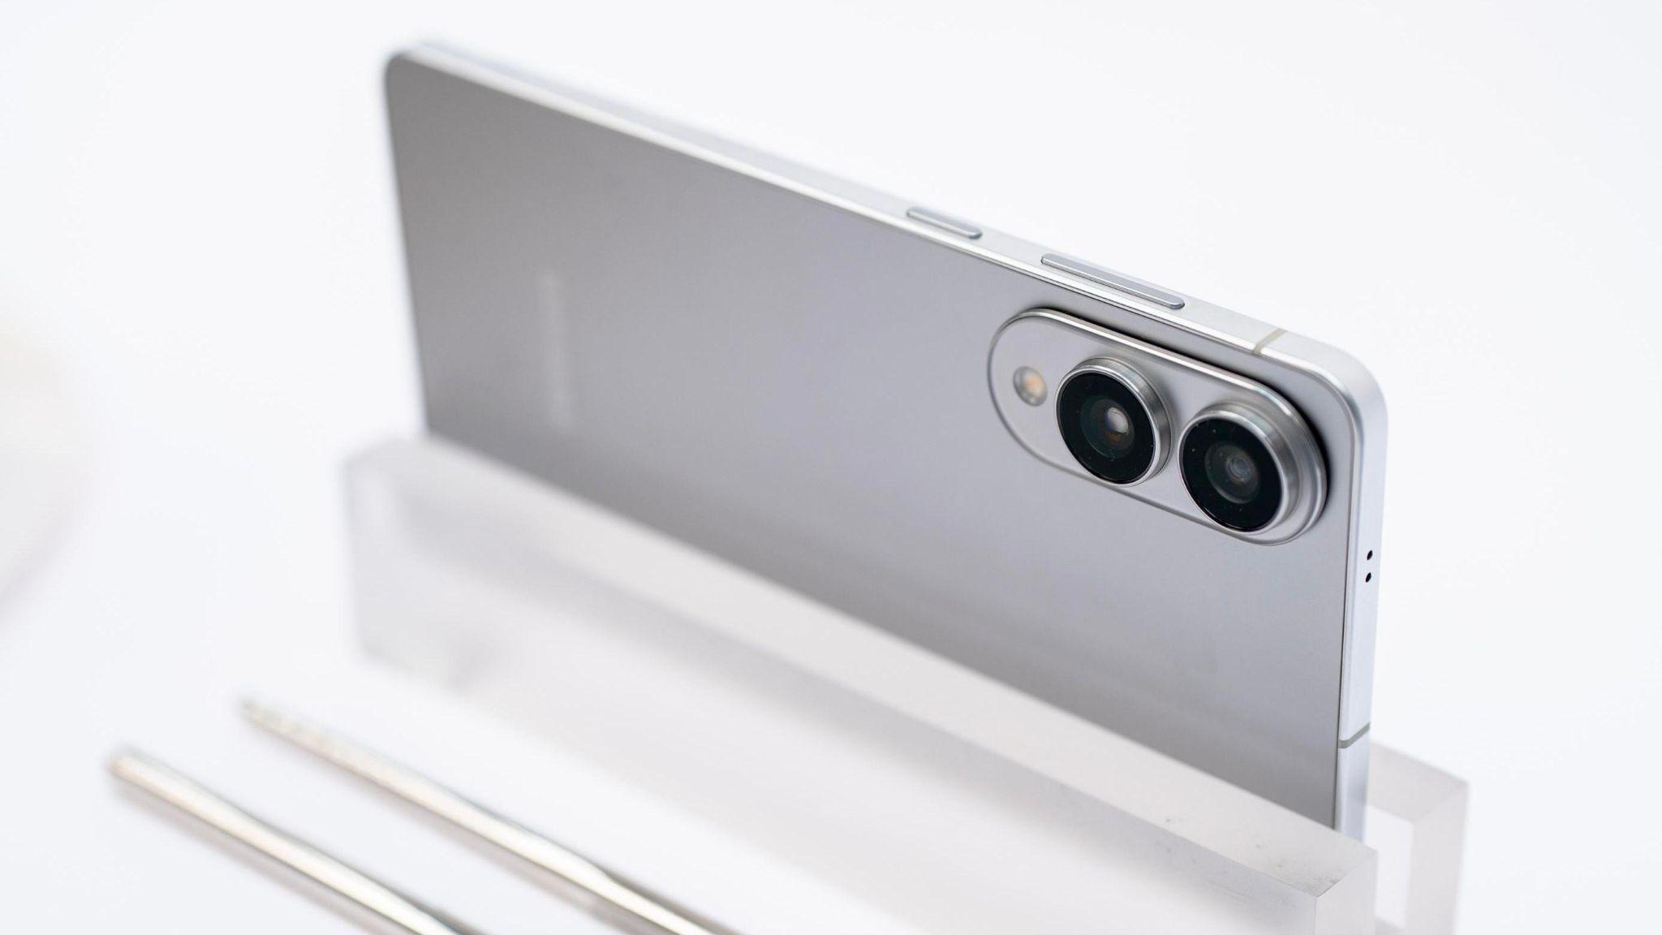
Eksplor banyak hal baru dengan ketipisan yang dimiliki Galaxy S25 Edge

Dengan device ini kamu bisa mengambil berbagai foto berkualitas karena kamera utama dari Galaxy S25 Edge dilengkapi dengan sensor utama 200MP (f/1.7) yang sama persis dengan Galaxy S25 Ultra. Kamu jadi bisa menangkap gambar dengan detail yang luar biasa. Kamera pada device ini juga dilengkapi Phase Detection Autofocus (PDAF) dan Optical Image Stabilization (OIS) yang memungkinkan kamu mengambil gambar meski sambil bergerak. Selain itu, Samsung Galaxy S25 Edge menjadi lini Galaxy pertama yang menghadirkan fitur Log di kamera depan sehingga pengguna dapat merekam vlog dengan kualitas yang sinematik, memberikan kebebasan dalam mengatur warna dan suasana yang sesuai dengan keinginan pengguna.

Setiap komponen kamera yang tersemat di Galaxy S25 Edge cocok banget buat kamu pakai untuk jalan-jalan. Membuat hasil foto tetap tajam dan jernih, serta punya dynamic range yang luas serta warna yang vibrant.

Ringan dan mudah dibawa, punya desain modern yang anti mainstream
Berbeda dari kebanyakan smartphone lain, Galaxy S25 Edge hadir membawa angin segar lewat look futuristik yang stylish, pas banget buat kamu yang ingin tampil beda dan nggak mau terlihat mainstream. Dengan desain ultra-tipis hanya 5,8mm, Galaxy S25 Edge menetapkan standar baru kenyamanan saat menggenggam hp.

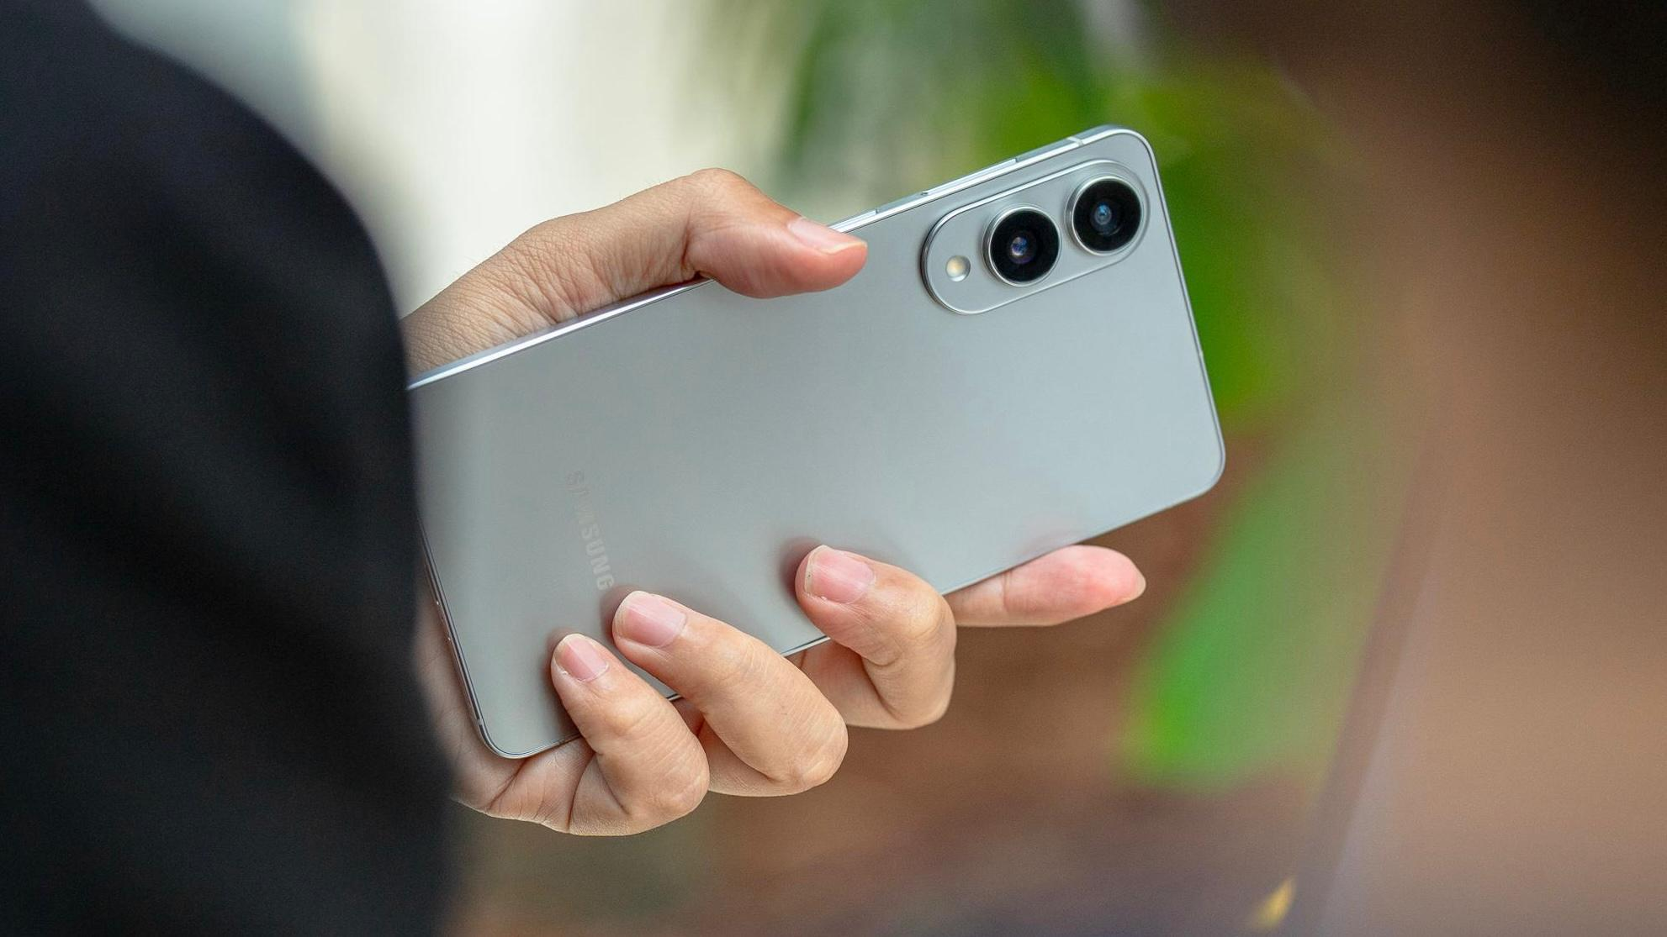
Portabilitas tinggi Galaxy S25 Edge membuat device ini mudah dibawa kemanapun

Desainnya yang super tipis dan modern nggak cuma enak dilihat, tapi juga nyaman dibawa ke mana-mana, pas banget buat kamu yang suka eksplor gaya baru setiap hari atau update OOTD di media sosial. Menggenggam smartphone ini akan jadi semakin terasa sangat natural karena dimensinya yang tak merepotkan jari.

Bodinya pun terasa ringan dengan bobot hanya 163 gram, tapi tetap kokoh berkat rangka titanium. Dengan memanfaatkan itu, kamu bisa menyelipkan smartphone ini di tas yang kecil sekalipun. Jadinya saat ingin mix and match outfit harian terbaik, kamu tidak perlu pusing karena membawa tas yang besar untuk menyimpan smartphone andalan sehari-hari. Bahkan saat sedang traveling, desain S25 Edge yang lebih handy bisa bikin kamu tetap seamless dari edit foto dimanapun sampai remote working.

Kemewahan itu semakin lengkap karena device ini tersedia dalam pilihan warna Titanium Silver, Titanium Jetblack, dan Titanium Icyblue, Galaxy S25 Edge siap menunjang penampilanmu. Pilihan warnanya yang eksentrik bikin kamu makin percaya diri saat tampil sehari-hari, apalagi kalau lagi hangout di tempat-tempat hits bareng teman-teman. Dengan Galaxy S25 Edge, gaya kamu jadi makin standout dan siap menarik perhatian di mana pun berada.

Inspirasi makin dekat berkat AI yang intuitif
Meski bodinya super tipis, Galaxy S25 Edge punya performa kelas atas, berkat dukungan Snapdragon 8 Elite Mobile Platform for Galaxy. Chipset ini bikin semua aktivitas, mulai dari kerja sampai eksplor kreativitas, berjalan mulus tanpa hambatan. Selain itu kamu juga bisa tetap on point melakukan berbagai hal dengan memanfaatkan Galaxy AI super seamless yang ada di device ini.

Experience penggunaan AI yang ditawarkan sama persis seperti device lainnya, tak ada satu pun fitur Galaxy AI yang tidak tersemat di smartphone ini. Jadinya, kamu nggak perlu ribet lagi cari inspirasi, atur jadwal, sampai brainstorming ide, semua bisa dilakukan langsung dari Galaxy S25 Edge dengan cara yang lebih mudah dan personal.

Salah satu yang sangat berguna misalnya Gemini Live di Galaxy S25 Edge. Kamu jadi bisa merasakan pengalaman punya partner diskusi cukup dengan memberikan prompt yang diinginkan. Semua ini bisa dilakukan dengan nyaman dan mudah di smartphone ultra-tipis yang nyaman digenggam.

Waktunya tampil beda dan lebih percaya diri dengan Galaxy S25 Edge
Makin pede buat miliki Galaxy S25 Edge yang menawarkan berbagai fitur kelas premium meski memiliki bodi super ringan dan tipis? Nah ini kesempatan terbaik karena mulai tanggal 6 Juni hingga 16 Juli, kamu akan mendapatkan gratis memory upgrade senilai Rp 2.000.000 dan dapatkan akses gratis ke Google Gemini Advanced selama 6 bulan.

Galaxy S25 Edge hadir dalam dua pilihan varian, yaitu 12GB/256GB seharga Rp 19.499.000 dan 12GB/512GB dengan harga 21.499.000, serta tiga pilihan warna menarik, yaitu Titanium Silver, Titanium Icy Blue, dan Titanium Jet Black.

Untuk informasi lebih lanjut, kunjungi www.samsung.com/id.

-o0o-
Tentang Samsung Electronics Co., Ltd.
Samsung menginspirasi dunia dan membentuk masa depan dengan ide dan teknologi transformatif. Perusahaan ini mendefinisikan ulang dunia TV, smartphone, wearables, tablet, peralatan rumah tangga, sistem jaringan dan memori, sistem LSI, foundry dan solusi LED, serta menghadirkan pengalaman terhubung yang mulus melalui ekosistem SmartThings dan kolaborasi terbuka dengan para mitra. Untuk berita terkini, silakan kunjungi Samsung Newsroom di news.samsung.com.

Untuk keterangan lebih lanjut:
Fia Handayani  Public Relations Manager  Samsung Electronics Indonesia  Email: f.handayani@samsung.com | Maghfira Tabrani  Manager  Carl Byoir  Email: maghfira.tabrani@carlbyoir.com

